Муниципальное бюджетное общеобразовательное учреждение
«Средняя общеобразовательная школа №20»
Находкинского городского округа Приморского края

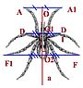

ТЕМА: «Симметрия относительно прямой и мы в мире симметрии».
«...быть прекрасным, значит быть симметричным и соразмерным» Платон

Бинарный урок разработан:
Учитель математики I кв. категории Пермякова В. П.
Учитель биологии II кв. категории Журавлева Т. А.

п. Врангель
2012г.

ТЕМА: «Симметрия относительно прямой и мы в мире симметрии».
«...быть прекрасным, значит быть симметричным и соразмерным» Платон
Симметрия является фундаментальным свойством природы, представление о котором, как отмечал академик В. И. Вернадский (1863—1945), «слагалось в течение десятков, сотен, тысяч поколений".
Цели урока:
- изучение преобразования на основе симметрии относительно прямой;
- развитие навыков построения точек и фигур симметрично относительно данной прямой;
- развитие навыков работы с чертежами;
- обобщение изученного в мире животных и растений;
- определение роли симметрии в жизни, природе, практической деятельности человека;
- развитие наблюдательности, расширение кругозора и познавательной интереса учащихся на основе межпредметных связей.
Тип урока: комбинированный
Оборудование: плакаты с животными, растениями, памятниками архитектуры, изобретений человека; проектор, компьютер.
Урок проводят: Учитель математики I кв. категории Пермякова В. П.
Учитель биологии II кв. категории Журавлева Т. А.
Класс: 8 класс
Ход урока:
- Вопросы по домашнему заданию по математике:
- Каково взаимное расположение прямых на плоскости?
- Какие прямые называются параллельными?
- Какой чертежный инструмент нужен для построения перпендикулярных прямых и как его используют для построения этих прямых?
- Какое преобразование фигур называется центральной симметрией или симметрией относительно точки? Чем задается центральная симметрия? Как построить точки, фигуры, симметричные относительно данной точки?
- Является ли преобразование симметрии относительно точки движением, если да, то почему?
- Какие геометрические фигуры имеют центр симметрии и где он находится?
- Изучение нового материала:
Учитель математики:
Мы уже говорили о понятии симметрии. Слово «симметрия» греческого происхождения и буквально означает «соразмерность». Опыт применения симметрии в строительстве и искусстве привел к созданию учения о симметрии. О ней писал в своем трактате «Об архитектуре» римский инженер Витрувий (I век), ее изучали и применяли архитекторы и художники эпохи Возрождения. В геометрию элементы учения о симметрии ввел французский математик А. М. Лежандр (1752-1833 г.)
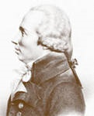
А. М. Лежандр (1752-1833 г.)
Таблица 1. (на доске) 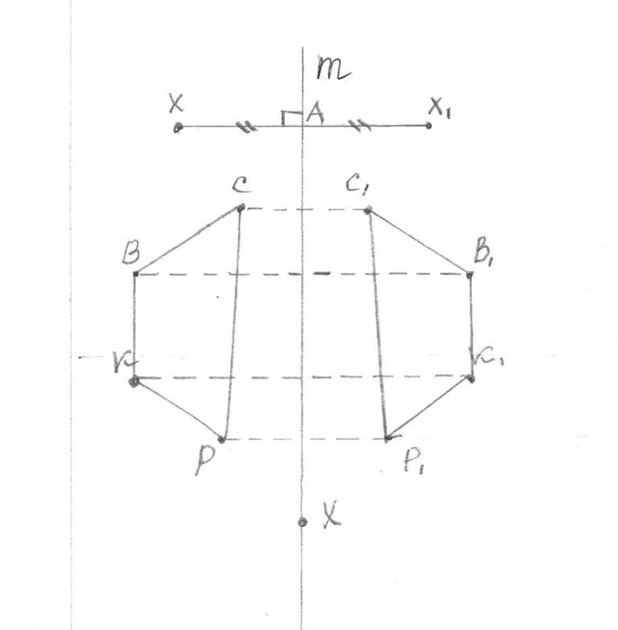
С помощью этой таблицы вводятся понятия точки и фигуры, симметричных относительно некоторой прямой, называемой осью симметрии.
Вопросы:
- Что можно сказать о взаимном расположении симметричных точек?
- Как построить точку, симметричную данной относительно прямой?
- Как построить фигуру, симметричную данной относительно прямой?
- Коллективная работа (на доске и в тетради).
Задание 1. Постройте точку, отрезок, фигуру, симметричные данным относительно некоторой прямой m (рис 1). 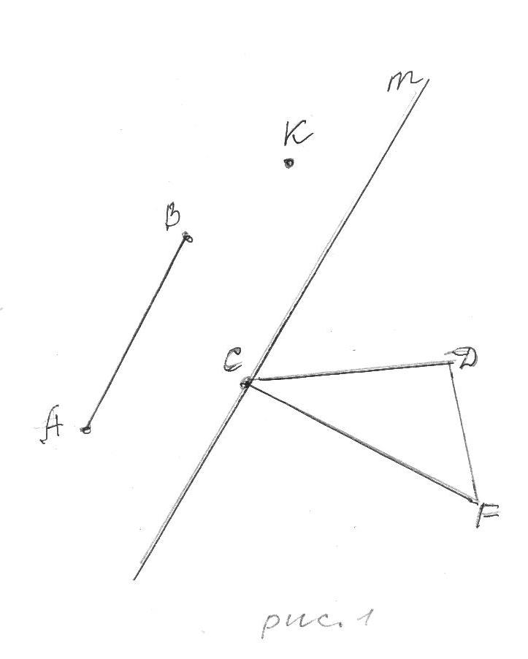

(учащиеся работают у доски, комментируют выполнение данного построения).
Вопросы:
- Чем задается осевая симметрия?
- Что необходимо иметь, чтобы выполнить задание: построить фигуру, симметричную данной?
Учитель: Последний вопрос неполный, так как неясно, относительно чего выполняется симметрия: относительно точки или относительно прямой. Значит для выполнения осевой симметрии необходимо знать ось симметрии.
Задание 2. Постройте в координатной плоскости точки по их координатам:
А (0;8), В (-3;3), С (-9;2), Д (-5;-3), Е (-6;-9), К (0;-7).
Соедините последовательно эти точки и постройте фигуру, симметричную данной относительно оси ОУ. (один ученик выполняет задание дополнительно на доске).

В результате выполнения задания получена фигура (рис 2).
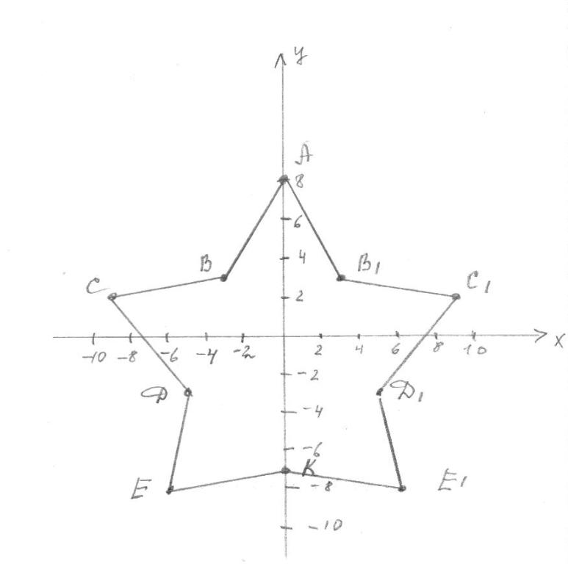
Вопрос:
- Что вы можете сказать о полученной фигуре?
Учитель: Полученная фигура является самосимметричной. И таких фигур немало. Как и многие другие понятия в математике, понятие симметрии появилось в результате наблюдений над объектами окружающего мира.
Вывод: Из определения симметрии относительно прямой следует, что у точек С и С1 равные ординаты, а абсциссы отличаются только знаком: Х= - Х1.
Значит В (Х1, Y1) и С (Х2,Y2) фигуры F перейдут в В1 (Х1, Y1) и С1 (Х2,Y2).
Вопрос: Что по свойству движения сохраняется?
Самостоятельная работа. По изучению доказательства теоремы о преобразовании симметрии относительно прямой. (работа с учебником стр. 119-120 п. 85)
Вопрос: К какому выводу вы пришли?
(так как сохраняется расстояние между точками ВС и В1С1, то есть ВС = В1С1)
Учитель: Это значит, что преобразование симметрии относительно прямой есть движение.
Урок продолжает учитель биологии.
Природа – удивительный творец и мастер. Все живое в природе обладает свойством симметрии. Большинство созданий природы симметричны:

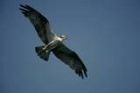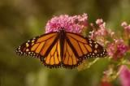
- Первый раз в изучении биологии животных мы с вами встретились с симметрией при изучении кишечнополостных:
Кишечнополостные – двуслойные животные с лучевой симметрией, обитающие преимущественно в соленой воде.

Медуза(радиально-лучевая симметрия) 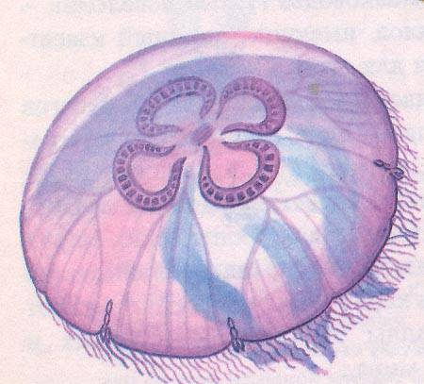

Гидра(радиально-лучевая симметрия). Расположение щупалец вокруг ротового отверстия свидетельствует о радиальной симметрии строения
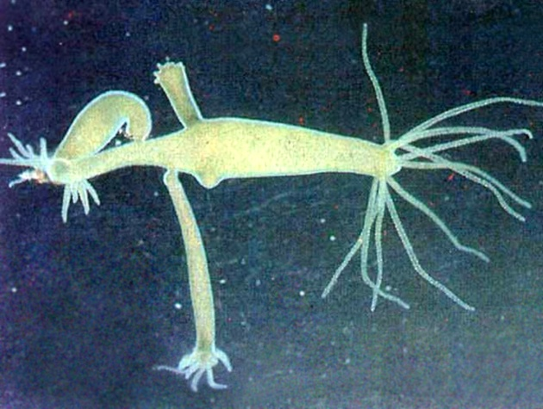

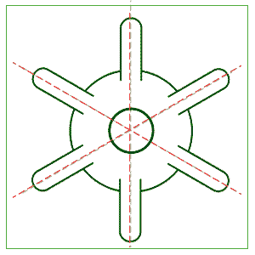
- Следующий вид симметрии мы встречаем при изучении типа Плоские черви. Прежде всего на себя обращает внимание действительно плоское тело. Легко заметить, что через тело Белой планарии можно провести одну воображаемую ось, которая будет делить его на две зеркально отражающие друг друга части.
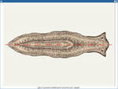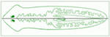

У животных с двусторонней симметрией различают передний и задний концы тела, спинную и брюшную стороны, бока.
Двустороннюю симметрию тела имеют все активно передвигающиеся животные. Она позволяет им двигаться прямолинейно, сохраняя равновесие, с одинаковой скоростью поворачиваться вправо и влево. На переднем (поступательном) конце тела двусторонне - симметричных животных расположены рот, органы защиты и нападения, органы чувств. Органы чувств, именно они помогают вовремя заметить других животных – и врагов, и добычу и вовремя на них среагировать

Все изобретения человека основаны на живой природе:
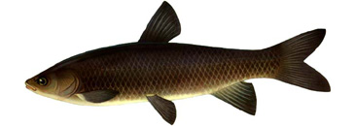

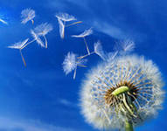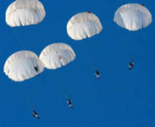

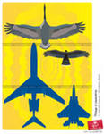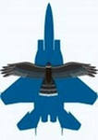
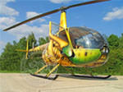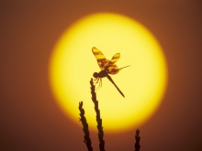
Все они симметричны.
Релаксация: Давайте попробуем провести небольшой опыт. У вас на столах лежит по 2 листка бумаги. Сделайте 2 бумажных самолетика: один с симметричными крыльями, а другой с несимметричными и запустите их. Какой лучше летает? Почему? Сделайте вывод.
Вывод: Только симметричные тела (живой и неживой природы) могут самостоятельно передвигаться в пространстве, держать равновесие и быть устойчивыми в окружающей среде.
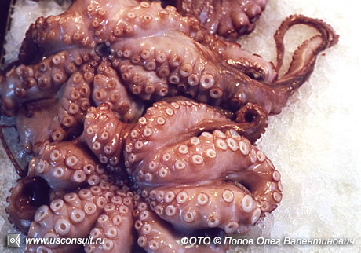
Вся живая природа, имеющая симметрию, гармонично развивается в природе.
Весь внешний вид животного и растения стремится к симметрии, в которой определяется красота и совершенство созданного Природой. Это проявляется в:
- окраске
- в форме тела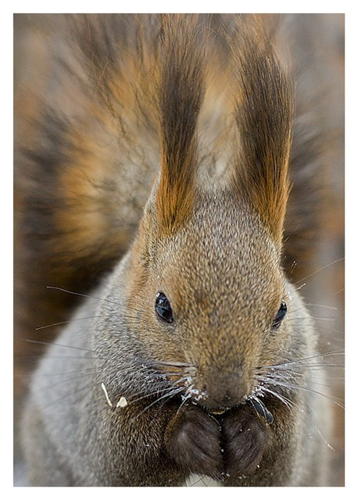

Только симметричный организм может самостоятельно управлять своей жизнью и движение, и обладают формой тела. Посмотрите на животных не симметричных:

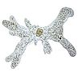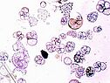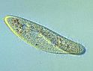 Не имеющие симметрии они предоставлены воле ветра, воды и прочих сил природы. (Класс простейшие)
Свойство симметричности, присущее живой природе, человек использовал в своих достижениях: изобрел самолет, создал уникальные строения архитектуры.
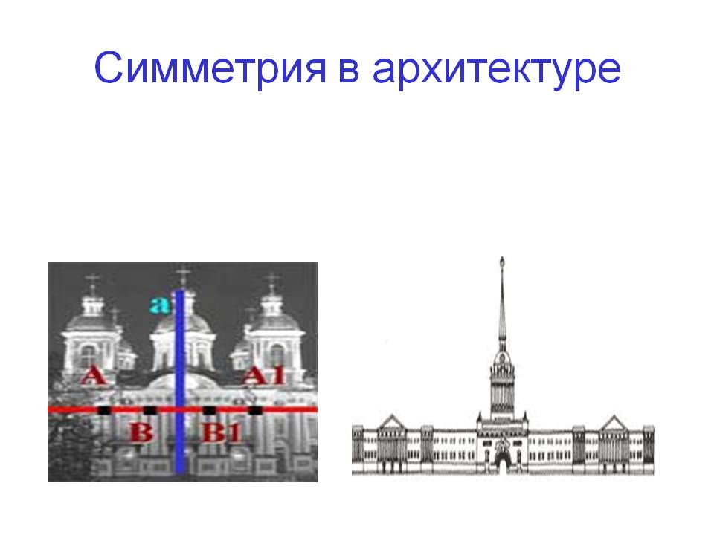
Да и сам человек является фигурой симметричной.
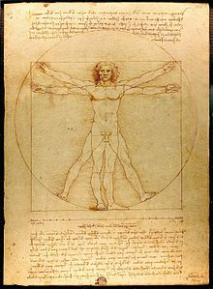
Вопрос:
- Приведите свои примеры симметрии?
- Сообщения учащихся: «Симметрия живых организмов и растений, симметрия в природе» и «Симметрия в архитектуре, технике, быту, практической деятельности человека» (с показом слайдов). Показ работ уч-ся 5 класса.
- Задание:
- Покажите на рисунках, как проходит ось симметрии?
- Закрепление материала.
Учитель биологии. Сидящая на цветке бабочка, когда крылышки у нее сложены, позволяет убедиться, что крылышки у нее абсолютно одинаковые, как у любого насекомого.
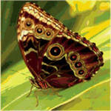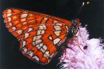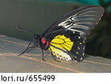
Учитель математики. Такая бабочка как бы подсказывает, как построит любую фигуру, симметричную данной, относительно некой прямой.
- Мы говорили о том, что любое живое существо имеет ось симметрии. А какие геометрические фигуры имеют ось симметрии? Как они расположены?
- Сколько и какие симметрии имеет квадрат? Прямоугольник? Окружность?
- Каким свойством обладают фигуры, симметричные относительно прямой?
- Как построить фигуру, симметричную данной, относительно некоторой прямой?
- Итог урока
Таким образом, сегодня мы познакомились с новым преобразованием фигур, которое вошло в математику в результате наблюдения человека за окружающим миром. Симметрии посвящены такие строчки:

О, симметрия! Гимн тебе пою!
Тебя повсюду в мире узнаю.
Ты в Эйфелевой башне, в малой мошке,
Ты в елочке, что у лесной дорожки.
С тобою в дружбе и тюльпан, и роза,
И снежный рой – творение мороза!

Выборочная оценка учащихся.
Домашнее задание: п. 85, повторить п. 82-84, задачи 12,13,14 стр. 127 (математика)
Привести пример симметрии в природе, подготовить сообщения на тему«Симметрия вокруг меня». (биология)

